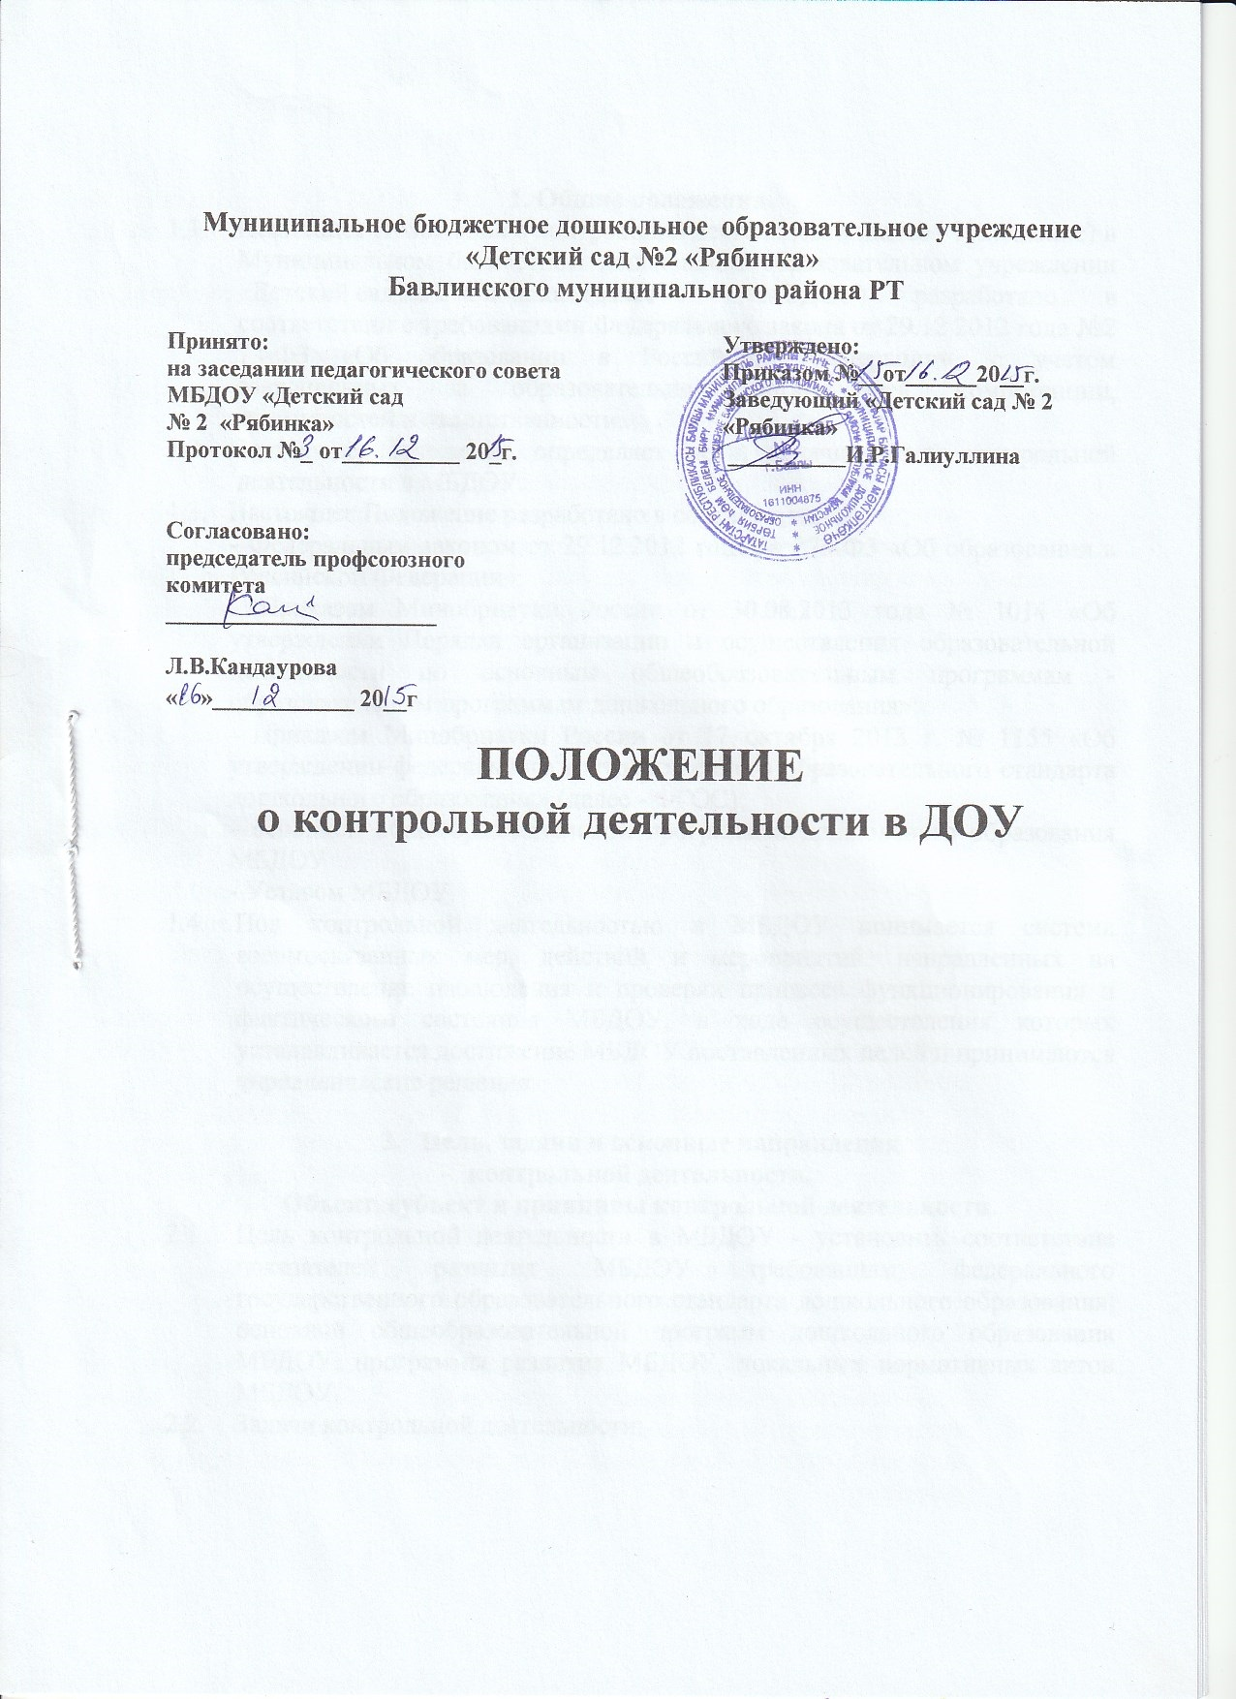

1. ОБЩИЕ ПОЛОЖЕНИЯ
- 1.1. Настоящее положение разработано для МБДОУ «Детский сад № 2 «Рябинка» Бавлинского муниципального района РТ (далее - ДОУ) в соответствии с Федеральным законом от 29.12.2012 года № 273 – ФЗ «Об образовании в Российской Федерации», Уставом ДОУ и регламентирует содержание и порядок проведения контрольной деятельности в ДОУ
- 1.2. Контрольная деятельность – главный источник информации для мониторинга и диагностики результатов деятельности ДОУ. Под контрольной деятельностью понимается проведение администрацией ДОУ и (или) специально созданной комиссией наблюдений, обследований, осуществляемых в порядке руководства и контроля в пределах своей компетенции за соблюдением работниками ДОУ законодательных и других нормативно-правовых актов в области дошкольного образования.
1.3. Контроль - это мотивированный стимулирующий процесс, который призван снять затруднения участников образовательного процесса и повысить его эффективность.
1.4. Контрольная деятельность осуществляется на основе Федерального закона « Об образовании в РФ», нормативными правовыми актами РФ и РТ в области образования, Уставом ДОУ, Учредителем, положением о тарифно-квалификационных характеристиках, локальными актами и приказами о проведении проверок в ДОУ.
1.5. Целью контроля являются: совершенствование деятельности ДОУ, повышение профессионального мастерства и квалификации педагогических работников ДОУ, повышение качества образования.
1.6. Изменения и дополнения в настоящее Положение вносятся на Педагогическом совете ДОУ. Срок действия данного Положения не ограничен и действует до принятия нового.
2. Основные задачи контрольной деятельности
2.1. Задачи контроля:
- исполнение законодательства РФ, РТ, реализация принципов государственной политики в области дошкольного образования;
- выявление случаев нарушений и неисполнения законодательных и иных нормативно-правовых актов, регламентирующих деятельность ДОУ, принятие мер по их пресечению;
- анализ причин, лежащих в основе нарушений, принятие мер по их предупреждению;
- защита прав и свобод участников образовательного процесса;
- анализ и экспертная оценка эффективности результатов деятельности педагогических работников;
- изучение результатов педагогической деятельности, выявление положительных и отрицательных тенденций в организации образовательного процесса, разработка на этой основе предложений по изучению, обобщению и распространению педагогического опыта и устранению негативных тенденций;
- совершенствование качества воспитания и образования воспитанников с одновременным повышением ответственности должностных лиц за конечный результат;
- контроль за реализацией основной общеобразовательной программы ДОУ, соблюдения Устава и иных локальных актов ДОУ;
- анализ результатов исполнения приказов по ДОУ;
- оказание методической помощи педагогическим работникам в процессе проведения контроля.
3. Функции контроля.
3.1. Заведующий, старший воспитатель, старшая медицинская сестра, педагогические и иные работники, назначенные приказом заведующего ДОУ для контрольной деятельности, руководствуются системным подходом, который предполагает:
- постоянство, осуществление его по заранее разработанным алгоритмам, структурным схемам;
- охват всех направлений педагогической деятельности;
- широкое привлечение членов педагогического коллектива;
- серьезную теоретическую и методическую подготовку;
- установление взаимосвязей и взаимодействия всех компонентов педагогического процесса;
- комплексное использование форм и методов контрольной деятельности в зависимости от целевой установки, содержания педагогического процесса, квалификации педагогических работников, характера взаимоотношений в педагогическом коллективе;
– соблюдение последовательности контроля.

3.2. Контроль может осуществляться в виде плановых или оперативных проверок, мониторинга.
3.3. Контроль в виде плановых проверок проходит в соответствии с утвержденным планом-графиком, который обеспечивает периодичность и исключает нерациональное дублирование в организации проверок и доводится до членов педагогического коллектива в начале учебного года.
3.4. Контроль в виде оперативных проверок осуществляется для установления фактов и проверки сведений о нарушениях, указанных в обращениях родителей (законных представителей) или других граждан, организаций, урегулирования конфликтных ситуаций в отношениях между участниками образовательного процесса.
3.5. Контроль в виде мониторинга предусматривает сбор, системный учет, обработку и анализ информации об организации и результатах образовательного процесса для эффективного решения задач управления качеством образования (результаты образовательной деятельности, состояние здоровья воспитанников, организация питания, выполнение режимных моментов, исполнительская дисциплина, учебно-методическое обеспечение)
3.7. По совокупности вопросов, подлежащих проверке, контроль проводится в виде тематических (одно направление деятельности) или комплексных проверок (два и более направлений).
3.8. Тематический контроль проводится по отдельным проблемам деятельности ДОУ.
Тематический контроль направлен не только на изучение фактического состояния дел по конкретному вопросу, но и на внедрение новых образовательных технологий, форм и методов работы, педагогического опыта.
Темы контроля определяются в соответствии с годовым планом работы ДОУ на основании проблемно-ориентированного анализа работы ДОУ по итогам предыдущего учебного года.
В ходе тематического контроля:
- проводятся тематические исследования (анкетирование, тестирование);
- анализируется практическая деятельность педагогических работников, посещение занятий, другие мероприятия с детьми, родителями, режимные моменты, документация.
Тематический контроль планируется и доводится до сведения педагогов за один-два месяца; заведующий издает приказ о контроле. Продолжительность тематических или комплексных проверок не должна превышать 5–10 дней с посещением инспектирующим не более пяти открытых мероприятий.
Итоги тематического контроля оформляются в виде аналитической справки или акта тематической проверки и заслушиваются на педагогическом совете. Итоговый материал должен содержать констатацию фактов, выводы и при необходимости предложения. На основании выявленных в ходе проверки причин недостатков педсоветом принимаются конкретные решения, направленные на их устранение. Материалы тематического контроля оформляются и хранятся в методическом кабинете ДОО. Они являются банком данных о состоянии педагогического процесса по одному из направлений деятельности ДОО.
3.9. Персональный контроль - одна из форм тематического контроля, в ходе которого изучаются:
- уровень знаний педагога в области современных достижений психологической и педагогической науки, его профессиональное мастерство;
- уровень овладения педагогом новыми образовательными технологиями, наиболее эффективными формами, методами и приемами обучения;
- результаты работы педагога и пути их достижения;
- способы повышения профессионального мастерства педагога.
3.10. Фронтальный контроль - одна из форм комплексного контроля, который проводится с целью получения полной информации о состоянии образовательного процесса и предусматривает проверку в полном объеме педагогическую работу в одной группе в течение
нескольких дней. Эта форма контроля позволяет получить всестороннюю информацию о выполнении программы воспитания в целом, дает материалы для глубокого педагогического анализа, выводов и помогает определить дальнейшие направления в работе. Включает в себя следующие виды: предварительный, текущий, итоговый. Продолжительность – от 3 дней до 1 недели. Итоговый предоставляет возможность подведения итогов работы за разные периоды: полугодие, учебный год, летний оздоровительный период. Может проводиться в виде самоанализа.
Текущий контроль ставит своей целью получить общее представление о работе педагога, об уровне педагогического процесса в группе, о стиле работы данного воспитателя. Этот вид контроля предполагает посещение группы в течение целого дня или даже нескольких дней.
3.11. Оперативный контроль- направлен на изучение ежедневной информации о ходе и результатах педагогического процесса, выявление причин, нарушающих его. Оперативный контроль – это не констатация фактов, а их сравнение, обобщение, анализ, поиск причин, вызвавших ту или иную проблему. Результаты оперативного контроля требуют оперативного выполнения тех предложений и замечаний, которые сделаны по ходу изучения состояния вопроса. Оперативный контроль часто называют текущим или ежедневным. По формам организации он делится:
• на предупредительный;
• опережающий;
• сравнительный (контролируется один вопрос в двух группах или у двух воспитателей, работающих в одной группе).
4. Организация управления контрольной деятельностью
4.1 Контроль в ДОУ осуществляют заведующий, старший воспитатель, старшая медицинская сестра, педагогические и иные работники, назначенные приказом заведующего.
4.2 Контроль - составная годового плана работы ДОУ на учебный год.
4.3. Не позднее чем за 2 недели издается приказ о сроках и теме предстоящего контроля, устанавливает срок предоставления итоговых материалов, назначаются ответственные, доводится до проверяемых и проверяющих план-задание предстоящего контроля.
4.4 План-задание предстоящего контроля составляется старшим воспитателем. План-задание определяет вопросы конкретной проверки и должен обеспечить достоверность и сравнимость результатов контроля для подготовки итогового документа.
4.5. Периодичность и виды контроля определяются необходимостью получения объективной информации о реальном состоянии дел и результатах педагогической деятельности.
4.6.Нормирование и тематика проверок определяются на основе аналитических справок, составленных по итогам работы ДОУ в прошедшем учебном году.
4.7. Основания для контрольной деятельности:
- заявление педагогического работника на аттестацию;
- план-график контроля;
- задание администрации ДОУ на проверку состояния дел для подготовки управленческих решений;
- обращение физических и юридических лиц по поводу нарушений в области образования — оперативный контроль.
4.8.Продолжительность тематических или комплексных (фронтальных) проверок не должна превышать 5—10 дней, с посещением ОД, исследованием режимных моментов и других мероприятий.
4.9. План-график контроля в ДОУ разрабатывается с учетом плана-графика контроля ДОУ и доводится до сведения работников в начале нового учебного года.
4.10. Проверяющие имеют право запрашивать необходимую информацию, изучать документацию, относящуюся к предмету контроля.
4.11. При обнаружении в ходе контрольной деятельности нарушений законодательства РФ в области образования о них сообщается заведующему ДОУ.
4.12. Плановый контроль проводится на основании месячного плана с указанием сроков проведения и не предусматривает дополнительного предупреждения.
4.13. При проведении оперативных (экстренных) проверок педагогические и другие работники могут не предупреждаться заранее. Экстренным случаем считается и письменная жалоба родителей (законных представителей) на нарушение прав воспитанника, законодательства об образовании; случаи грубого нарушения законодательства РФ, Правил внутреннего трудового распорядка работниками ДОУ.
4.14. Результаты контрольной деятельности оформляются в виде:
- аналитической справки;
- справки о результатах контроля;
- доклада о состоянии дел по проверяемому вопросу и др.
Итоговый материал должен содержать констатацию фактов, выводы и при необходимости - предложения по устранению отмеченных замечаний.
4.15. Информация о результатах контрольной деятельности доводится до работников ДОУ в течение 7 дней с момента завершения проверки.
4.16. Проверяющие и проверяемые после ознакомления с результатами контрольной деятельности должны поставить подписи под итоговыми документами. При этом проверяемые имеют право сделать запись о несогласии с результатами контроля в целом или по отдельным фактам и выводам. Если нет возможности получить подпись проверяемого, запись об этом делает председатель комиссии, осуществляющий проверку, или заведующий ДОУ.
4.17. По итогам контроля, в зависимости от его формы, целей, задач, а также с учетом реального положения дел:
- проводятся заседания педагогического совета, производственные заседания;
- выводы и рекомендации, высказанные в ходе проверки, фиксируются в документации согласно номенклатуре дел ДОУ;
- результаты контроля могут учитываться при аттестации педагогических работников, но не являются основанием для заключения аттестационной комиссии.
4.18. Заведующий ДОУ по результатам контроля принимает следующие решения:
- об издании соответствующего приказа;
- об обсуждении итоговых материалов контроля коллегиальным органом;
- о повторном контроле с привлечением определенных специалистов (экспертов);
- о привлечении к дисциплинарной ответственности должностных лиц, педагогических и других работников;
- о поощрении работников и др.
4.19. О результатах проверки сведений, изложенных в обращениях родителей, а также в обращении и запросах других граждан и организаций, сообщается заявителю в установленном порядке и сроки.
5. Права участников контрольной деятельности
5.1. При осуществлении контрольной деятельности проверяющий имеет право:
- знакомиться с документацией в соответствии с функциональными обязанностями педагогического работника, аналитическими материалами педагога;
- изучать практическую деятельность педагогических работников через посещение и анализ НОД, других мероприятий с детьми, наблюдение режимных моментов;
- проводить экспертизу педагогической деятельности;
- проводить мониторинг образовательного процесса с последующим анализом полученной информации;
- организовывать социологические, психологические, педагогические исследования;
- делать выводы и принимать управленческие решения.
5.2. Проверяемый педагогический работник имеет право:
- знать сроки контроля и критерии оценки его деятельности;
- знать цель, содержание, виды, формы и методы контроля;
- своевременно знакомиться с выводами и рекомендациями их;
- при несогласии с результатами контроля обратиться в комиссию по трудовым спорам ДОУ или вышестоящие органы управления образованием.
6. Взаимосвязи с другими органами самоуправления
6.1 Результаты контрольной деятельности могут быть представлены на рассмотрение и обсуждение в органы самоуправления ДОУ: педагогический Совет, Общее собрание работников ДОУ.
6.2. Органы самоуправления ДОУ могут выйти с предложением к заведующему о проведении контрольной деятельности по возникшим вопросам.
7. Ответственность
7.1. Члены комиссии, проводящие контроль в ДОУ, несут ответственность за достоверность излагаемых фактов, представляемых в справках по итогам контроля.
8. Делопроизводство
8.1. Справка по результатам контроля должна содержать в себе
следующие разделы:
- вид контроля;
- форма контроля;
- тема проверки;
- цель проверки;
- сроки проверки;
- состав комиссии;
- результаты проверки (перечень проверенных мероприятий, документации и пр.);
- положительный опыт;
- недостатки;
- выводы;
- предложения и рекомендации;
- подписи членов комиссии;
- подписи проверяемых.
8.2. По результатам контроля заведующий ДОУ издает приказ, в котором указываются: - вид контроля; форма контроля; тема проверки; цель проверки; сроки проверки; состав комиссии; результаты проверки; решение по результатам проверки; назначаются ответственные лица по исполнению решения; указываются сроки устранения недостатков; указываются сроки проведения повторного контроля; поощрение и наказание работников по результатам контроля.
8.3. По результатам оперативного контроля проводится собеседование с проверяемым, при необходимости — готовится сообщение о состоянии дел на Педагогический Совет, Общее собрание работников ДОУ.

